ADI SOYADI:  SINIFI NO: | 2025-2026 EĞİTİM ÖĞRETİM YILI  BAYRAMYAZI ORTAOKULU  6.SINIF SOSYAL BİLGİLER DERSİ  1. DÖNEM 2. YAZILI SINAVI (5.SENARYO) | PUAN

PUAN | 1.SORU | 2.SORU | 3.SORU | 4.SORU | 5.SORU | 6.SORU | 7.SORU
PUAN | 16 | 15 | 14 | 15 | 20 | 10 | 10

SORU 1. Aşağıda verilen görselden ve bilgilerinizden yararlanarak paralellerin özelliklerinden 4 tanesini yazınız. (4*4=16 Puan)
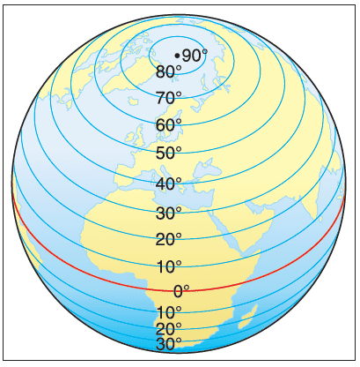 | CEVAP:

SORU 2. Geçmişten günümüze kadar yerleşme yerinin seçiminde, yerleşmelerin gelişiminde doğal ve beşerî faktörler etkili olmuştur. Ülkemizin her yerinde doğal çevre koşulları aynı değildir. Dağlık ve engebeli alanlarda yapılan ekonomik faaliyetlerin çeşitliliği sınırlıdır. Fakat ovalık ve engebesiz alanlarda ulaşım, sanayi, hizmet, turizm, tarım gibi ekonomik faaliyetler çeşitlilik gösterir.
Buna göre doğal ve beşeri çevre faktörleri uygun olduğu için nüfus ve yerleşmenin fazla olduğu yerlere 3 örnek veriniz. (5+5+5=15 puan)
CEVAP:

SORU 3. Türk Dünyası içerisinde önemli bir yere sahip olan bağımsız Türk devletlerinin adını yazınız. (7*2=14 puan)
CEVAP:

SORU 4.
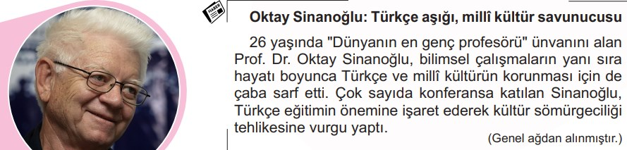
Genel ağ haberine göre Oktay Sinanoğlu yaptığı çalışmalarla ülkemize hangi alanlarda katkı sağlamıştır? (15 puan)
CEVAP:

SORU 5. Aşağıda verilen kavramların açıklamalarını kısaca yazınız. (5+5+5+5=20 puan)
I | Onluk Sistem
II | Kurultay
III | Hatun
IV | Turan taktiği

SORU 6. İlk Türk devletleri hakkında bilgi edindiğimiz yazılı ve sözlü kaynaklara birer örnek veriniz. (10 puan)
CEVAP:

SORU 7. Emeviler döneminde kısa sürede birçok yer fethedilmesine rağmen, İslam dininin yayılmasının yavaşlaması ve Emevilerin uzun süre ayakta kalamayıp yıkılmasının nedeni nedir? Yazınız. (10 puan)
CEVAP:

Zeki DOĞAN – Sosyal Bilgiler Öğretmeni – www.sosyalciniz.net
BAŞARILAR....

6. SINIF SOSYAL BİLGİLER DERSİ
1. DÖNEM 2. ORTAK YAZILI KONU SORU DAĞILIM TABLOSU
SENARYO 5
Öğrenme  Alanı | Konu (İçerik  Çerçevesi) | Öğrenme Çıktıları | Soru Sayısı
EVİMİZ DÜNYA | Ülkemizin,  Kıtaların ve  Okyanusların  Konum  Özellikleri | SB.6.2.1. Ülkemizin, kıtaların ve okyanusların konum özelliklerini belirleyebilme | 1
EVİMİZ DÜNYA | Doğal ve Beşerî  Çevre Özellikleri  Arasındaki İlişki | SB.6.2.2. Ülkemizin doğal ve beşerî çevre özellikleri arasındaki ilişkiyi çözümleyebilme | 1
EVİMİZ DÜNYA | Ülkemizin Türk  Dünyasıyla  Kültürel İş  Birlikleri | SB.6.2.3. Ülkemizin Türk dünyasıyla kültürel iş birliklerini yorumlayabilme | 2
ORTAK MİRASIMIZ | Türkistan’da Kurulan  İlk Türk Devletlerinin  Medeniyetimize  Katkıları | SB.6.3.1. Türkistan’da kurulan ilk Türk devletlerinin medeniyetimize katkılarını sorgulayabilme | 2
ORTAK MİRASIMIZ | VII-XIII. Yüzyıllar  Arasında İslam  Medeniyetinin İnsanlığın  Ortak Mirasına Katkılar | SB.6.3.2. VII-XIII. yüzyıllar arasında İslam medeniyetinin eğitim, bilim, hukuk, kültür, sanat ve mimari alanlarında insanlığın ortak mirasına katkılarına dair akıl yürütebilme | 1

